ficheoraletrad1
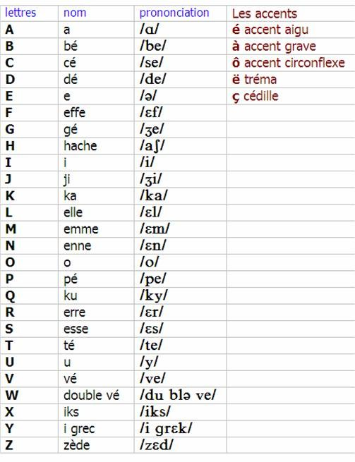
Grasse | Menton
Grenoble | Saint-Claude
Saint-Bonnet-le-Château | Clermont-Ferrand
Pérignat-sur-Allier | Nyons
Cavaillon | Le Puy-en-Velay
Romans-sur-Isère | Montélimar

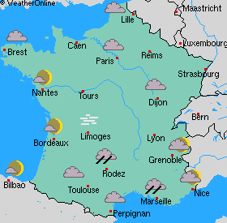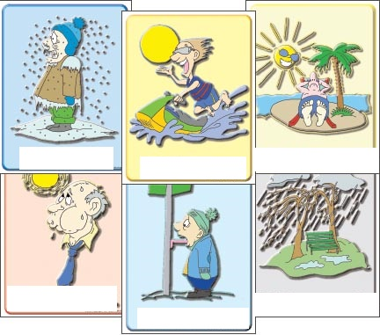
Godkväll !
Godkväll ! Hur är det ?
Sådär.
Tack, jag mår mycket bra.
Se här min kompis.
Godkväll. Vad heter du ?
Godkväll.Jag heter Sarah och du ?
Jag heter Charles.
Var bor du ?
Jag bor i Eygurande.
Förlåt? Du bor i......
Eygurande. E-Y-G-U-R-A-N-D-E
Ok. Jag bor i Laqueuille.
Jag förstår inte.
L-A-Q-U-E-U-I-L-L-E
Hur gammal är du ?
Jag är 15 år och du ?
Jag är 46 år.
Vad är det för datum idag?
Det är den 11:e februari.
Och vilken dag är det?
Det är onsdag, nej förlåt. Det är torsdag.
Hej då ! Ha en trevlig kväll!
Hej då ! Tack detsamma!
Bonsoir ! | Godkväll !
Bonsoir ! Ça va ? | Godkväll ! Hur är det ?
Comme ci comme ça. Et toi? | Sådär.
Merci, ça va très bien. | Tack, jag mår mycket bra.
Voilà/Voici mon ami. | Se här min kompis.
Bonsoir. Tu t’appelles comment ? | Godkväll. Vad heter du ?
Bonjour. Je m’appelle Sarah et toi ? | Godkväll.Jag heter Sarah och du ?
Je m’appelle Charles. | Jag heter Charles.
Tu habites où ? | Var bor du ?
J’habite à Eygurande. | Jag bor i Eygurande.
Pardon? Tu habites à........ | Förlåt? Du bor i......
Eygurande. E-Y-G-U-R-A-N-D-E | Eygurande. E-Y-G-U-R-A-N-D-E
D’accord. J’habite à Laqueuille. | Ok. Jag bor i Laqueuille.
Je ne comprends pas. | Jag förstår inte.
L-A-Q-U-E-U-I-L-L-E | L-A-Q-U-E-U-I-L-L-E
Tu as quel âge ? | Hur gammal är du ?
J’ai quinze ans et toi ? | Jag är 15 år och du ?
J’ai quarante-six ans. | Jag är 46 år.
C’est quelle date aujourd’hui? | Vad är det för datum idag?
C’est le onze février. | Det är den 11:e februari.
Et c’est quel jour? | Och vilken dag är det?
C’est mercredi. Ah non, pardon. C’est jeudi. | Det är onsdag, nej förlåt. Det är torsdag.
Au revoir ! Bonne soirée! | Hej då ! Ha en trevlig kväll!
Au revoir ! Merci, pareillement! | Hej då ! Tack detsamma!
ficheoraletrad2a
Hejsan fröken !
Hejsan Herrn ! Ett glas vin tack.
Vitt vin eller rött vin?
Ett glas rosévin tack.
Javisst.
Och ett chokladbröd också tack.
Genast.
-----------------------
Varsågod ert vin och ert chokladbröd.
Tack så mycket. Vad kostar det?
Det blir 4,75 euro fröken.
Varsågod/Här är 5 euro herrn.
Tack och här är 25 centimes.
--------------------------------------
Hej då och ha en bra dag !
Tack detsamma !

ficheoraletrad2a
Bonjour Mademoiselle! | Hejsan fröken !
Bonjour Monsieur! Un verre de vin, s’il vous plaît. | Hejsan Herrn ! Ett glas vin tack.
Vin blanc ou vin rouge ? | Vitt vin eller rött vin?
Un verre de rosé, s’il vous plaît. | Ett glas rosévin tack.
Bien sûr. | Javisst.
Et un pain au chocolat aussi, s’il vous plaît. | Och ett chokladbröd också tack.
Tout de suite. | Genast.
---------- | -----------------------
Voilà votre vin et votre pain au chocolat. | Varsågod ert vin och ert chokladbröd.
Merci beaucoup. C’est combien ? | Tack så mycket. Vad kostar det?
Ça fait 4,75 euros mademoiselle. | Det blir 4,75 euro fröken.
Voilà cinq euros monsieur. | Varsågod/Här är 5 euro herrn.
Merci et voilà 25 centimes. | Tack och här är 25 centimes.
--------- | --------------------------------------
Au revoir et bonne journée ! | Hej då och ha en bra dag !
Merci pareillement ! | Tack detsamma !

ficheoraletrad2
Hejsan Frun !
Hejsan Herrn ! En kaffe, tack.
En kaffe till frun.
Och en giffel också tack.
Genast.
-----------------------
Varsågod ert kaffe och er giffel.
Tack så mycket. Vad kostar det?
Det blir 2,50 euro frun.
Varsågod/Här är 3 euro herrn.
Tack och här är 50 centimes.
--------------------------------------
Hej då och ha en bra dag !
Tack detsamma !

ficheoraletrad1
Hejsan !
Hejsan ! Hur är det ?
Tack, jag mår mycket bra och du ?
Sådär.
Se här min bror.
Hejsan. Vad heter du ?
Jag heter Frédéric och du ?
Jag heter Stéphanie.
Var bor du ?
Jag bor i Dijon och du ?
Jag bor i Rennes.
Hur gammal är du ?
Jag är 12 år och du ?
Jag är 19 år.
Hej då !
Hej då !

